1. wget [http://119.96.169.117:3006/kpl-release/version/release/NRTK/dayou/nrtkdy.tar](http://119.96.169.117:3006/kpl-release/version/release/NRTK/2.0/nrtk20.tar) //下载镜像
2. 在/etc/docker路径下创建daemon.json文件，内容填写如附件以及见下图，注意

"data-root": "/usr/dev/vdb1/docker"的意思是指将软件产生的数据存放在/usr/dev/vdb1/docker目录下，因为在开普勒大部分服务器数据盘都在此路径，但是若对外安装，需要将该目录路径改为客户的服务器的数据盘目录路径。

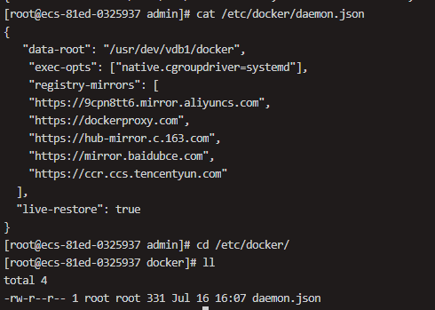

1. docker volume create mysql-nrtkdy //指定数据保存路径
2. docker load -i nrtkdy.tar //加载镜像
3. docker run -v /etc/localtime:/etc/localtime -v mysql-nrtkdy:/var/lib/mysql -d --name NRTK20 -p 8076:3306 -p 18367:8081 -p 8000-8075:8000-8075 -p 8084-9000:8084-9000 -p 15000-16000:15000-16000 --privileged=true 99e8494f4e46 /usr/sbin/init //注意替换image ID，然后对于映射的端口，具体还是要看实际服务器上有哪些端口可以使用，如下图所示对于8000到9000之间的端口，因为这台设备上被使用的端口太多，故只使用8034到8051的端口
4. docker exec -i 9e26b57c8f66 sh -c 'cat /home/nrtk_config.sql | mysql -u root -p"Kpl#1234"' 注意此处9e26b57c8f66需替换成当前容器的container ID

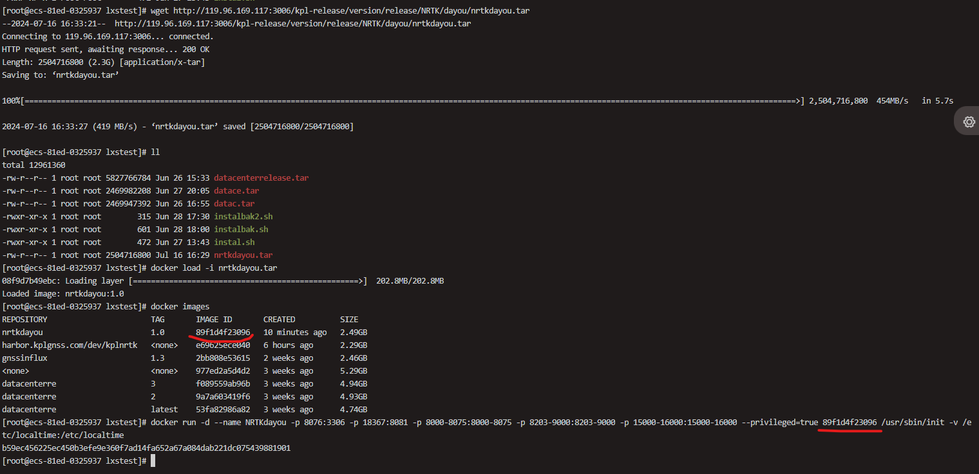

1. 软件需要先注册，注册方式见**https://wiki.kplgnss.com/display/test/jenkins** **注意：该wiki文档不可对外**

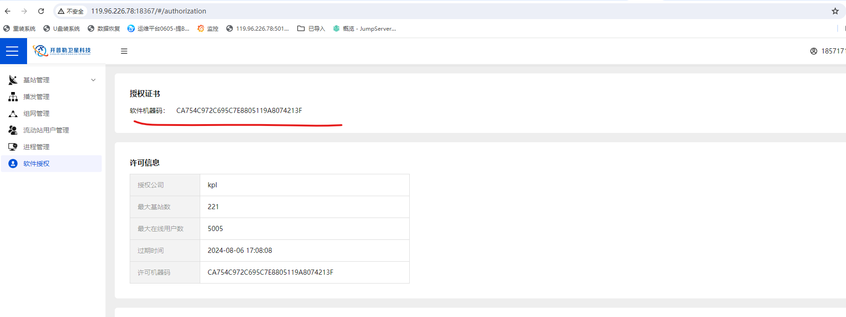

1. 使用http://119.96.226.78:18367/#访问 该IP是指该设备的弹性IP

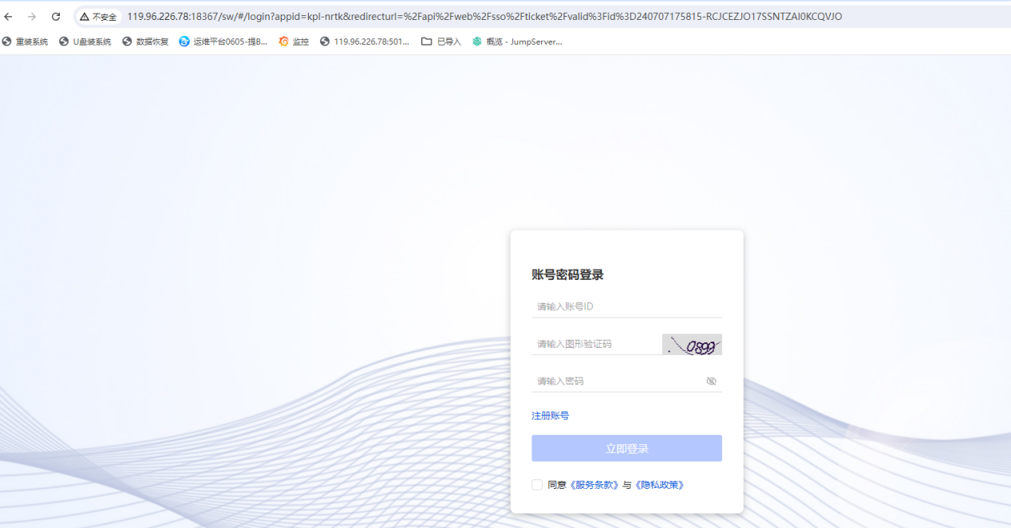

1. 注意：若想在同一台设备上启动两台NRTK，注意端口要错开，该大有NRTK作为同一台设备上启动的第二台NRTK，可以参考使用docker run -d --name NRTKdayou -p 8075:3306 -p 18366:8081 -p 8100-8200:8100-8200 -p 13000-14000:15000-16000 --privileged=true 89f1d4f23096 /usr/sbin/init -v /etc/localtime:/etc/localtime，且播发端口改成8100~8200之间的端口，然后使用http://119.96.226.78:18366 注意是18366端口进行访问

